PERANCANGAN JARINGAN DAN KEAMANAN FIREWALL PACKET FILTERING MENGGUNAKAN METODE TOP DOWN
(Studi Kasus Asrama Mahasiswa J.C Oeavaang Oearay Kalimantan Barat)

¹Jacky Murdianto, ²Prita Haryani, ³Joko Triyono

^{1,2}Jurusan Informatika, Institut Sains & Teknologi AKPRIND Yogyakarta
³ Jurusan Rekayasa Sistem Komputer, Institut Sains & Teknologi AKPRIND Yogyakarta
Jl Kalisahak No. 28 Komplek Balapan Tromol Pos 45, Yogyakarta 55222 Telp : (0274) 563029
Email:¹jackybontang@gmail.com¹, priyaharyani@akprind.ac.id²jack@akprind.ac.id³

Abstract
J.C Oeavaang Oearay student dormitory in West Kalimantan previously had a WLAN (Wireless Local Area Network) network design. The design is only equipped with security using user and password validation. Of course this is less effective because outsiders can still access the network and without security are more vulnerable to data theft. The purpose of designing a network with firewall security using the Top-Down method is a solution to solving problems that exist in the student dormitory of J.C Oeavaang Oearay, West Kalimantan. Stages with the Top-Down method consist of needs analysis, logical network design, physical network design, implementation, testing, and maintenance. In this study using the PPDIOO method because with the increasingly complete network service requirements, a methodology that supports architectural design and network design is needed. Therefore, this research uses a firewall and tests such as Ping, Tracert, and Mail Server tests. The results of network design and firewall network security in the student dormitory of J.C Oeavaang Oearay West Kalimantan went well and could be used as guidelines for implementation.
Keywords: Design, Network, Firewall, Top-Down

Abstrak
Asrama mahasiswa J.C Oeavaang Oearay Kalimantan Barat sebelumnya sudah mempunyai rancangan jaringan WLAN (Wireless Local Area Network). Rancangan tersebut hanya dilengkapi dengan keamanan menggunakan validasi user dan password. Tentu saja hal ini kurang efektif karena pihak luar masih dapat mengakses jaringan dan tanpa keamanan yang lebih sangat rentan dengan pencurian data. Tujuan membuat rancangan jaringan dan keamanan firewall dengan menggunakan metode Top-Down adalah solusi untuk menyelesaikan masalah yang ada di asrama mahasiswa J.C Oeavaang Oearay Kalimantan Barat. Tahapan dengan metode Top-Down terdiri dari analisis kebutuhan, desain jaringan logika, desain jaringan fisik, implementasi, pengujian, dan pemeliharaan. Dalam penelitian ini menggunakan metode PPDIOO karena dengan kebutuhan layanan jaringan yang semakin lengkap, maka dibutuhkan suatu metodologi yang mendukung perancangan arsitektur serta disain jaringan. Oleh karena itu, pada penelitian ini menggunakan firewall dan pengujian seperti tes Ping, Tracert, dan Mail Server. Hasil perancangan jaringan dan keamanan jaringan firewall di asrama mahasiswa J.C Oeavaang Oearay Kalimantan Barat berjalan dengan baik dan bisa dijadikan pedoman untuk diimplementasikan.
Kata Kunci: Perancangan, Jaringan, Firewall, Top-Down

Pendahuluan
Pengaruh teknologi informasi sangat diperlukan oleh setiap orang untuk melakukan pekerjaan atau pembelajaran supaya kegiatan tersebut bisa lebih praktis. Pada saat ini teknologi tidak bisa terlepas dari seluruh aspek kehidupan manusia, terutama teknologi komputer. Jaringan komputer adalah suatu kumpulan beberapa komputer yang saling terkoneksi atau terhubung satu sama lainnya melalui perantara seperti router, switch, dan sebagainya. Jaringan mempunyai peranan penting untuk mendukung kelancaran serta mempermudah proses pengolahan dan pertukaran data.
Asrama Mahasiswa J.C Oeavaang Oearay Kalimantan Barat memiliki rancangan topologi jaringan Wireless Local Area Network (WLAN) yang sudah pernah dibuat sebelumnya menggunakan Cisco Packet Tracer. Rancangan tersebut untuk memudahkan kebutuhan seperti media social, browsing, dan file sharing. Namun topologi jaringan yang ada di Asrama Mahasiswa J.C Oeavaang Oearay Kalimantan Barat kurang efektif karena hanya memiliki keamanan jaringan menggunakan verifikasi user dan password. Oleh karena itu, pihak luar masih dapat mengakses jaringan tersebut karena terlalu rentan dengan pencurian data. Keamanan jaringan pada topologi sebelumnya harus dioptimalkan agar menghasilkan jaringan internet yang bagus. Maka peneliti memutuskan untuk membuat rancangan jaringan baru dengan menggunakan penerapan firewall untuk membatasi hak akses berdasarkan IP Address perangkat di Asrama Mahasiswa J.C Oeavaang Oearay Kalimantan Barat.
Penilitian yang membahas tentang Penerapan Metode Top-Down dalam Pengembangan Jaringan Komputer Lokal Perusahaan menyimpulkan bahwa keamanan jaringan dibangun untuk mengamankan seluruh informasi yang bersifat rahasia dan juga mengamankan akses perangkat jaringan dari pihak lain. Dengan dirancangnya keamanan jaringan, maka setiap aliran data yang rahasia tidak bisa diakses oleh sembarang orang. Pengamanan dilakukan menggunakan firewall dan web proxy pada jaringan. Hasil pengujian jaringan didapatkan bahwa block akses router dilakukan dengan membatasi semua user untuk mengakses ke router melalui web browser [1].
Penelitian yang membahas tentang Perancangan dan Implementas Sistem Keamanan Jaringan menggunakan Firewall dan Web Proxy Berbasis Mikrotik di SMA Negeri 1 Kota Sukabumi menyimpulkan bahwa Pemfilteran paket data pada lalu lintas jaringan memakai firewall dan web proxy secara efektif bergantung pada topologi jaringan serta konfigurasi dasar yang diterapkan. Hasil uji tes didapatkan bahwa firewall dan web proxy sudah berhasil mencatat alamat IP yang mencoba memasuki sistem kedalam address-list serta menolak koneksinya, sehingga menerapkan aturan pada firewall dan web proxy sudah bisa mengamankan jaringan [2].
Penelitian yang membahas tentang Perancangan Security Hak Akses dan Firewall pada Topologi Jaringan menyimpulkan bahwa keamanan jaringan wajib diperhatikan seperti mengendalikan akses pada jaringan kita, bukan sekedar mengontrol siapa saja yang boleh mengakses jaringan. Pengontrolan akses ini juga mengatur bagaimana subjek yang berupa user, program, file, komputer, serta objek yang berupa database dan infrastruktur pada jaringan. Jika pada jaringan tidak terdapat pembatasan hak akses maka user dengan praktis masuk ke dalam server. Dengan menggunakan firewall pada jaringan bisa dilakukan dengan mengatur bagian inbound dan outbound pada windows. Hasil dari penelitian membuktikan bahwa jaringan terhubung baik dan mempunyai hak akses yang sudah diberikan dalam setiap komputer [3].
Penelitian yang membahas tentang Implementasi Sistem Keamanan Jaringan menggunakan Firewall Security Port pada Vita Multi Oxygen menyimpulkan bahwa kebutuhan informasi jaringan komputer begitu penting terutama administrator Keamanan jaringan komputer menggunakan pemberian default/ static port security (sebuah kemampuan switch untuk mendaftarkan serta membatasi perangkat yang bisa terkoneksi pada suatu port), port security dynamic learning (kemampuan switch untuk mengenali mac address secara dinamis saat perangkat komputer terhubung ke switch serta akan menyimpan mac address tersebut ke mac address table), sticky port security (kemampuan switch dalam mengenal mac address di setiap perangkat yang terhubung serta akan memblokir mac address yang sudah terdaftar). Dengan Security port, maka sistem keamanan jaringan diterapkan lebih aman untuk menghidari koneksi jaringan dari akses yang tidak berkepentingan, serta menjaga data tersebut karena bisa dicuri oleh pihak yang tidak bertanggung jawab [4].
Penelitian yang membahas tentang Analisa Sistem Keamanan Jaringan Komputer Firewall menggunakan Shorewall pada PT. Indofarma Global Medika menyimpulkan bahwa Packet filtering melakukan pemeriksaan sederhana paket data, kemudian informasi yang ditemukan seperti nomor port, alamat ip address asal dan tujuan, juga informasi lainnya diperiksa tanpa melihat isi paket yang dikirim. Langkah terakhir jika paket informasi telah diperiksa tetapi tidak lulus inspeksi, maka paketnya akan dibuang. Client saat mengirim paket data ke komputer server (firewall), sistem firewall akan mencari komputer asal dan komputer tujuan, lalu mencari aturan dirules, di cek actionnya apakah ACCEPT, DROP, serta REJECT, kemudian di tampilkan sesuai action yang ditemukan [5].

HASIL
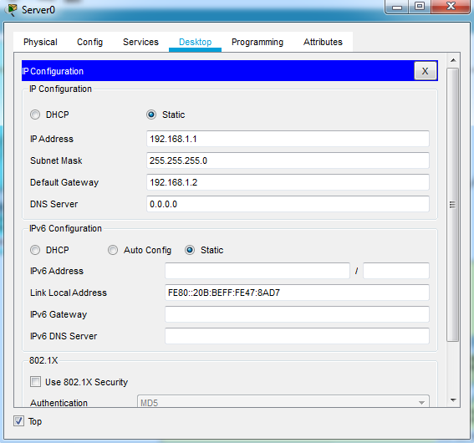
Gambar 1 Konfigurasi Server
Gambar 1 adalah tampilan pada bagian konfigurasi Server. Langkah pertama klik perangkat Server dan pilih menu Dekstop, kemudian pilih menu IP Configuration. Untuk Server menggunakan IP Address 192.168.1.1, Subnet Mask 255.255.255.0, Default Gateway 192.168.1.2, dan DNS Server 0.0.0.0.
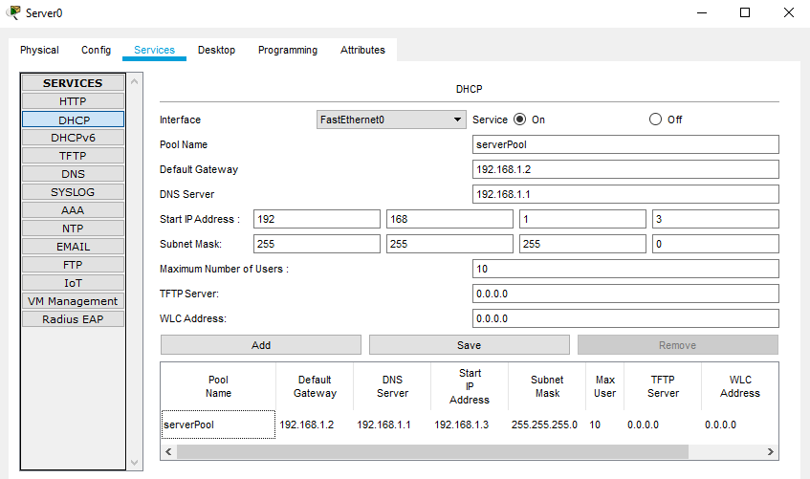
Gambar 2 Konfigurasi DHCP Server
Gambar 2 adalah tampilan pada bagian konfigurasi DHCP Server. Langkah pertama klik perangkat Server dan pilih menu Services, kemudian pilih menu DHCP. Pada Server menggunakan DHCP yang membatasi jumlah pengguna sebanyak 10 user mulai dari IP Address 192.168.1.3 sampai 192.168.1.12.
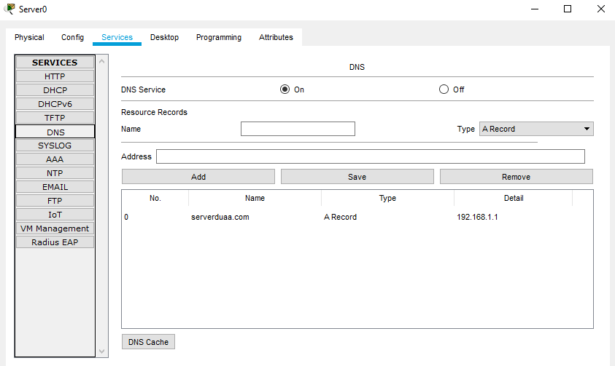
Gambar 3 Konfigurasi DNS Server
Gambar 3 adalah tampilan pada bagian konfigurasi DNS Server. Langkah pertama klik perangkat Server dan pilih menu Services, kemudian pilih menu DNS. Aktifkan DNS Services dengan mengklik on, kemudian isi DNS Name dan IP Address yang digunakan. Pada gambar diatas peneliti mengisikan nama serverduaa.com dan IP Address 192.168.1.1.
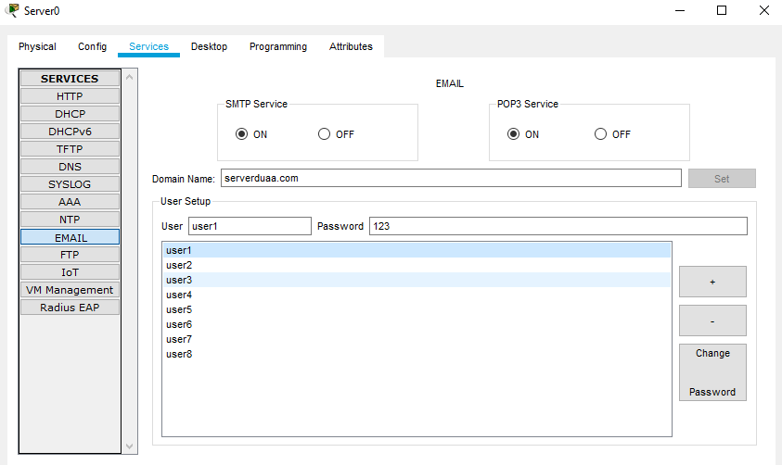
Gambar 4 Konfigurasi Mail Server
Gambar 4 adalah tampilan pada bagian konfigurasi Mail Server. Langkah pertama klik perangkat Server dan pilih menu Services, kemudian pilih menu Email. Aktifkan Mail Server dengan mengklik on pada SMTP Service dan POP3 Service, biasanya secara default sudah aktif. Isi domain name dengan serverduaa.com sesuai yang diisi pada DNS Server lalu klik set, kemudian isikan username dan password. Gambar diatas peneliti mengisikan 8 username dan password karena di Server0 memiliki 8 pengguna yang terhubung.
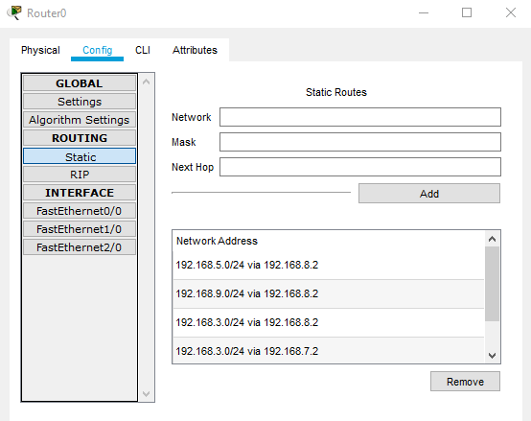
Gambar 5 Konfigurasi Router
Gambar 6 adalah tampilan pada bagian konfigurasi Router dengan menggunakan static routing. Langkah pertama klik perangkat Router dan pilih menu Config, kemudian pilih menu Routing dan Static. Gateway bisa berupa next hop (ip address pada router selanjutnya yang akan dilewati paket) seperti 192.168.5.0 melalui router 192.168.8.2, 192.168.9.0 melalui router 192.168.8.2, 192.168.3.0 melalui router 192.168.8.2, dan 192.168.3.0 melalui router 192.168.7.2.
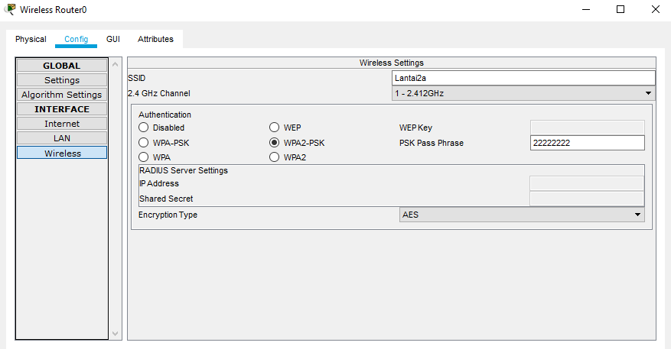
Gambar 6 Konfigurasi Access Point
Gambar 6 adalah tampilan pada bagian konfigurasi Access Point0. Langkah pertama klik perangkat Access Point dan pilih menu Config, kemudian pilih menu Wireless. SSID diberikan nama Lantai2a dan menggunakan keamanan WPA2-PSK dengan password 22222222.
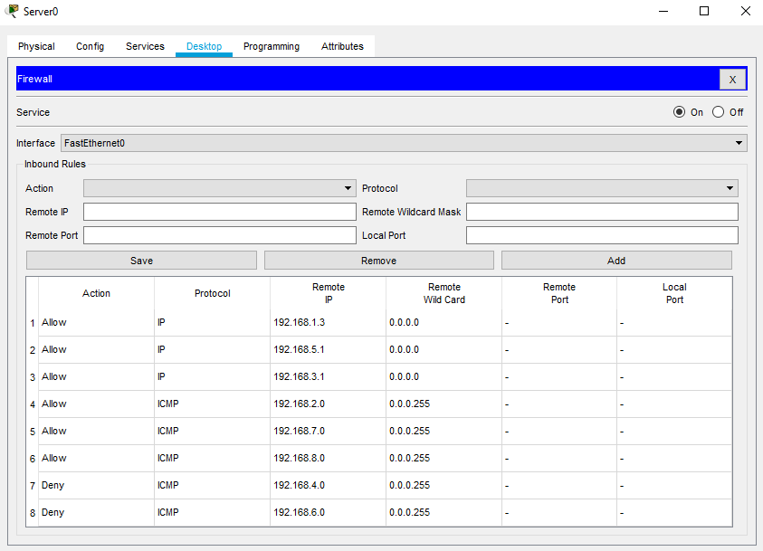
Gambar 7 Konfigurasi Firewall Server
Gambar 7 adalah tampilan pada bagian konfigurasi firewall Server. Langkah pertama klik perangkat Server dan pilih menu Dekstop, kemudian ke menu Firewall IPv4. Pada gambar diatas kita memberikan akses kepada Access Point0 dengan IP 192.168.1.3, Server2 dengan IP 192.168.5.1, Server1 dengan IP 192.168.3.1, dan lainnya. Kita juga melakukan pemblokiran akses kepada semua user di lantai 2b dengan IP address 192.168.4.0 dan juga user di lantai 1 dengan IP address 192.168.6.0.
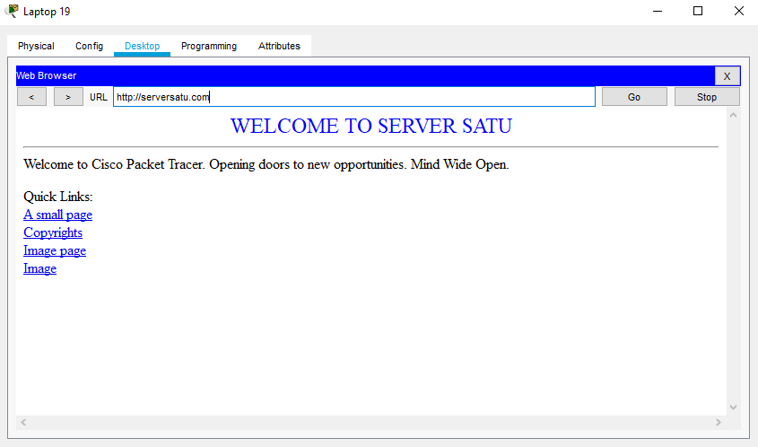
Gambar 8 Tampilan Web Browser
Gambar 8 adalah tampilan hasil web browser dengan menggunakan laptop yang sudah terhubung ke jaringan, disini user mengakses website dengan mengetikkan alamat pada URL di address bar pada peramban website. Web browser secara otomatis menerima permintaan user dan menjalankan pengambilan data pada DNS Server, kemudian web browser dapat mengakses server tujuan menggunakan IP yang diperoleh dari DNS Server. Server memberikan data dari konten dalam bentuk HTML atau file lainnya dan peramban web menampilkan beragam konten sesuai permintaan pengguna. Gambar diatas peneliti mengakses website dari serversatu.com dan menampilkan isi yang ada pada website tersebut.

PEMBAHASAN
Pembangunan jaringan ini dibuat dengan melakukan analisa terlebih dahulu karena sangat dibutuhkan untuk mendefinisikan masalah yang ada dan mengamati kebutuhan jaringan secara keseluruhan. Pembangunan jaringan ini membutuhkan suatu analisis yang benar agar jaringan yang dibuat sesuai dengan yang diharapkan di Asrama Mahasiswa J.C Oeavaang Oearay Kalimantan Barat. Adapun perangkat jaringan yang dibutuhkan dalam membangun jaringan di asrama yaitu 3 Server, 3 Router, 3 Switch, 3 Access Point, Crimping Tools, Roll kabel UTP, Konektor RJ-45, dan tester kabel.

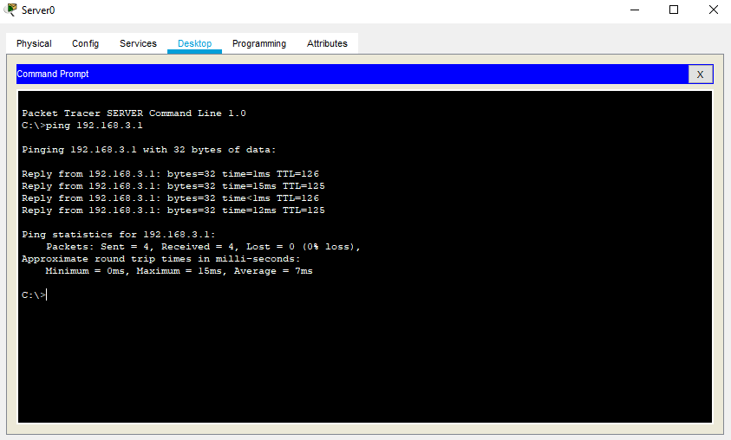
Gambar 9 Hasil Pengujian Tes Ping
Gambar 9 adalah tampilan kita melakukan uji coba konektivitas untuk mengetahui apakah sudah terhubung atau tidak dengan tes ping. Gambar diatas kita melakukan tes ping dari Server0 ke Server1 dengan menggunakan IP address 192.168.3.1. Hasil yang kita dapat berupa data-data seperti paket yang dikirim sebesar 4, paket yang diterima berjumlah 4, paket yang hilang berjumlah 0, dan mendapatkan round trip time sebesar 7ms.
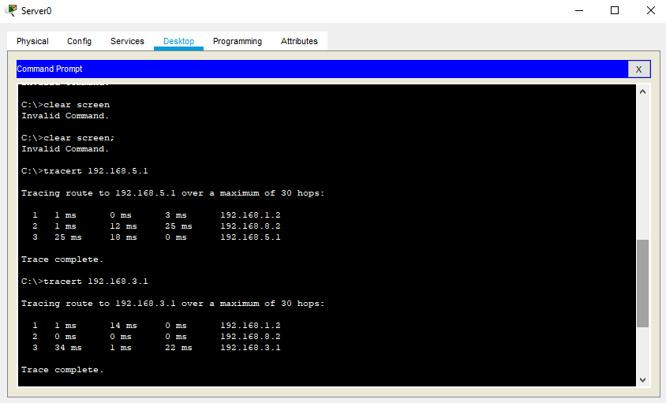
Gambar 10 Hasil Pengujian Tracert
Gambar 10 adalah tampilan kita melakukan uji coba tracert yaitu dengan melakukan pelacakan pada jalur perjalanan paket jaringan yang digunakan. Dari gambar diatas kita melakukan 2 percobaan dengan mengirimkan data dari Server0 dikirim ke Server1 dan Server2. Percobaan pertama kita mengirimkan paket data ke Server1 dengan melewati jalur Router0 192.168.1.2 kemudian melalui Router1 192.168.7.2 dan sampai ke Server1 192.168.3.1. Percobaan kedua kita mengirimkan paket data ke Server2 dengan melewati jalur Router0 192.168.1.2 kemudian melalui Router2 192.168.8.2 dan sampai ke Server2 192.168.3.1.
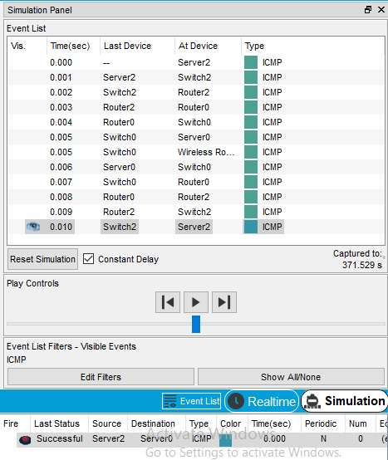
Gambar 11 Hasil Pengujian Simulasi
Gambar 11 adalah tampilan kita melakukan uji coba menggunakan simulasi dengan tipe ICMP (Internet Control Message Protocol) yaitu seperti tracert yang melakukan pelacakan pada jalur perjalanan paket jaringan yang digunakan, namun simulasi ini lebih detail daripada tracert melalui command. Pada gambar diatas kita menguji pengiriman paket dari Server2 ke Server0 dengan melewati jalur yang sudah ditentukan menggunakan static routing. Pertama paket dikirim dari Server2 yang melewati Switch2, Router2, Router0, Switch0, dan paket akan sampai ke Server0. Paket yang telah diterima Server0 akan diperiksa, kemudian paket akan dikirim kembali melalui jalur yang sebelumnya sudah dilewati dan status pengiriman paket berhasil dilakukan.
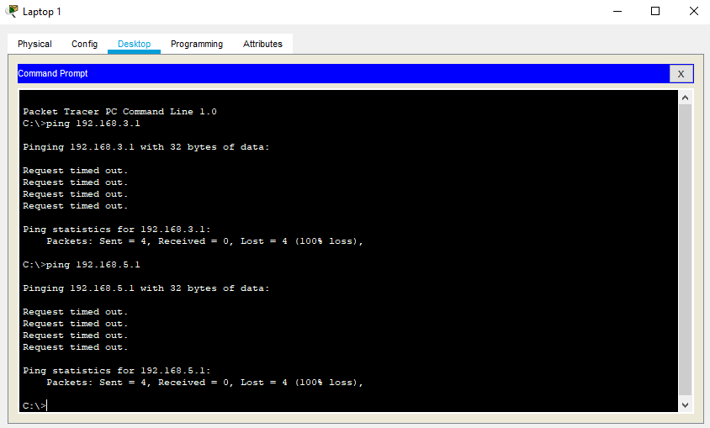
Gambar 12 Hasil Pengujian Firewall
Gambar 12 adalah tampilan kita melakukan uji coba firewall dengan menggunakan tes ping. Pada gambar diatas kita mencoba 2 pengujian menggunakan laptop yang ada pada jaringan lantai2a dengan melakukan ping ke Server1 dengan IP 192.168.3.1 dan Server2 dengan IP 192.168.5.1. Hasil dari pengujian ini berupa RTO (Request Timed Out) yang berarti Server1 dan Server2 berhasil memblokir IP address laptop.

Tabel 1 Pengujian Firewall dari PING
Percobaan  Firewall | Komputer Asal | Komputer Tujuan | Keterangan
Lantai 2A | Server 0 | Server 1 | Bisa
 |  | Server 2 | Bisa
 | Laptop 1 | Server 0 | Bisa
Lantai 2B | Laptop 9 | Server 0 | Tidak
Lantai 1 | Laptop 19 | Server 0 | Tidak
Lantai 2B | Server 1 | Server 0 | Bisa
 |  | Server 2 | Bisa
 | Laptop 10 | Server 1 | Bisa
Lantai 2A | Laptop 2 | Server 1 | Tidak
Lantai 1 | Laptop 19 | Server 1 | Tidak
Lantai 1 | Server 2 | Server 0 | Bisa
 |  | Server 1 | Bisa
 | Laptop 19 | Server 2 | Bisa
Lantai 2A | Laptop 3 | Server 2 | Tidak
Lantai 2B | Laptop 11 | Server 2 | Tidak

Penjelasan dari tabel IV.3 dimana pada simulasi keamanan firewall ini dilakukan dengan tes ping. Dari pengujian firewall yang mempunyai akses untuk masuk ke server diberikan keterangan “Bisa”, sedangkan yang tidak mempunyai akses diberikan keterangan “Tidak”. Server yang ada di lantai 1 dan lantai 2 saling terhubung agar dapat melakukan pertukaran dan penyimpanan data, kemudian server mengamankan data-data tersebut dari pengguna lain dan pihak luar. Laptop yang ada di lantai masing-masing hanya bisa terhubung ke server di lantai tersebut dan tidak bisa terhubung dengan server luar.
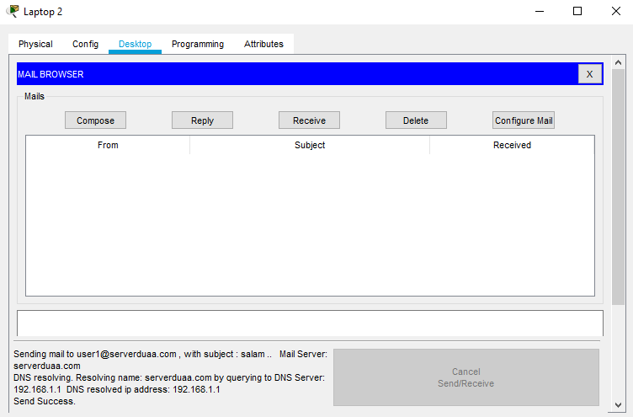
Gambar 13 Hasil Pengiriman Email
Gambar 13 adalah tampilan kita melakukan uji coba pengiriman mail dari setiap pengguna, seperti gambar diatas mencoba mengirimkan pesan dari user 2 ke user 1. Langkah pertama pilih menu Compose dan mengisi email penerima, subjek, pesan, dan tekan tombol send jika ingin mengirim pesan. Pesan yang sudah terkirim akan mendapatkan keterangan dibawah yaitu Send Success.

KESIMPULAN
Berdasarkan penelitian yang telah dilakukan maka didapat hasil dari pembuatan rancangan jaringan dan keamanan Firewall Packet Filtering menggunakan metode Top-Down di Asrama J.C Oeavaang Oearay dapat diambil kesimpulan sebagai berikut:
- Jaringan baru yang didesain dan dirancang ini dapat membantu dengan baik sebagai salah satu kebutuhan di asrama.
- Penerapan jaringan ini dapat memberikan informasi yang cepat, pengolahan data yang akurat, dan juga keamanan yang cukup terjaga.
- Rancangan ini sudah cukup bagus untuk diimplementasikan, dapat dilihat dari berbagai hasil pengujian.
- Jaringan masih bisa terhubung ketika satu kabel ada yang terputus koneksinya dengan menggunakan router backup.

SARAN
Setelah melakukan penelitian pembuatan rancangan jaringan dan keamanan Firewall Packet Filtering menggunakan metode Top-Down di Asrama J.C Oeavaang Oearay Kalimantan Barat, terdapat beberapa saran seperti berikut ini:
- Diharapkan rancangan jaringan ini dapat diimplementasikan di Asrama Mahasiswa J.C Oeavaang Oearay Kalimantan Barat.
- Diharapkan pada penelitian selanjutnya dapat menggunakan pengujian pengiriman paket secara berlebihan (spamming).
- Penelitian selanjutnya dapat menyederhanakan rancangan yang dibuat supaya tidak membutuhkan banyak biaya ketika diimplementasikan di Asrama Mahasiswa J.C Oeavaang Oearay Kalimantan Barat.
- Penelitan selanjutnya diharapkan pengujian tracert dalam pengiriman paket dapat memilih jalur terdekat atau tercepat agar bisa sampai ke tujuan.

DAFTAR PUSTAKA

[1] | M. Syahrizal, Pengantar Jaringan Komputer, Yogyakarta: C.V. ANDI OFFSET, 2020.
[2] | G. T. Irawan, M. Djaohar and M. F. Duskarnaen, "Perancangan Dan Implementasi Sistem Keamanan Jaringan Menggunakan Firewall dan Web Proxy Berbasis Mikrotik di SMA Negeri 1 Kota Sukabumi," PINTER: Jurnal Pendidikan Teknik Informatika dan Komputer, pp. 27-32, 2018.
[3] | A. Darmianto, Yanto and Kartono, "PERANCANGAN SECURITY HAK AKSES DAN FIREWALL PADA TOPOLOGI JARINGAN," INTEKSIS, pp. 66-73, 2017.
[4] | R. Ocanitra and M. Ryansyah, "Implementasi Sistem Keamanan Jaringan Menggunakan Firewall Security Port pada Vitaa Multi Oxygen," JUSTIN (Jurnal Sistem dan Teknologi Informasi), pp. 52-59, 2019.
[5] | Y. Yanti and R. Effendi, "Analisa Sistem Keamanan Jaringan Komputer Firewall Menggunakan Shorewall Pada PT. Indofarma Global Medika," Jurnal TEKSAGRO, pp. 14-21, 2020.

